Date/Time functions

1. Вывести имена (STNAME) и дни рождения (BIRTHDAY) студентов из таблицы STUDENT, возраст которых не менее 33 лет на текущую дату (использовать функцию DATEDIFF).

SELECT stname AS 'Student', birthday

FROM student

WHERE DATEDIFF(hour, birthday, GETDATE())/8766.0 >= 33

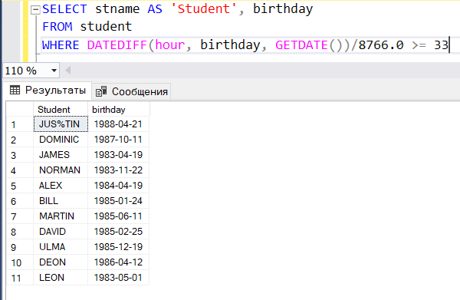

1. Вывести имена (STNAME) и дни рождения (BIRTHDAY) студентов из таблицы STUDENT, которым исполнится 32 год в этом году (использовать функции DATEADD + DATEPART или YEAR).

SELECT stname AS 'Student', birthday

FROM student

WHERE YEAR(GETDATE()) - YEAR(birthday) = 32;

SELECT stname AS 'Student', birthday

FROM student

WHERE DATEPART(year, DATEADD(year, 32, birthday)) = DATEPART(year, GETDATE())

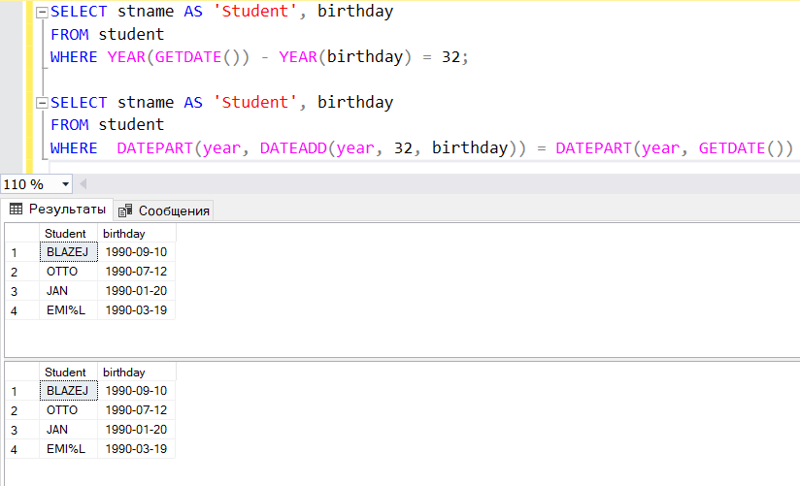

Транзакции

Формат выполнения: прислать в документе Word с результатами. Пример:

Исходное число: 55

Вычисления: 55 – 5 + 20 +30 = 100

Итоговое число: 100

Необходимо произвести вычисления с любым числом. Для примера можно взять следующее:



Задача:

Необходимо ответить на вопрос: каким в итоге станет число после последовательного выполнения следующих запросов (считаем, что все они выполнились без ошибок):

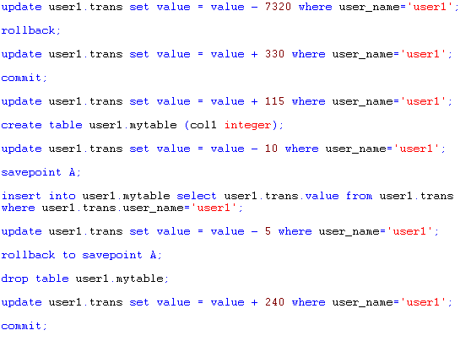

Решение :

Исходное число: -227541829

Вычисления: -227541829 + 330 +115 - 10 + 240 = -227541829 + 675

Итоговое число: -227 541 154